План-конспект занятия.

Дата и время проведения: 18 декабря 2025 года, 15:10
Место проведения: г. Липецк, ул. Стаханова 28Б, спортивный зал.
Педагог дополнительного образования Кызым Г.И.
Тема: «СФП. Воспитание простой и сложной двигательной реакции».
Цель: Развитие СФП,
Совершенствование простой и сложной двигательной реакции.
Задачи:
- Научить четко реагировать на команду.
- Развивать скоростно-силовую выносливость.
- Улучшать - ловкость, гибкость, выносливость, силу.
Инвентарь: свисток, секундомер, лапы, перчатки.
Используемые методические приёмы:
- практический,
- наглядный (практический показ);
- словесный (объяснение, беседа);
Организационные моменты:
- проверка состояния места занятий,
- проверка состояния тренировочного инвентаря,
- проверка готовности учащихся к занятиям.
Ход занятия

№ п/п | Этапы занятия | Время | Содержание
1. | Вводная часть | 2 мин. | Построение, объявление темы, цели и задач урока.
2. | Разминка | 7 мин. | Упражнение в ходьбе  Движение налево в обход с выполнением заданий:  - руки вверх, на носках  - руки за голову, на пятках  - руки на пояс, на внутренней стороне стопы  - на внешней стороне стопы  Упражнение в беге  -медленный бег  - приставными шагами:  (левым боком),  (правым боком).  - бег с захлестыванием голени назад  - с высоким подниманием  бедра  - бег спиной вперед смотрим через левое плечо  Обычный бег.  Постепенно переходим на ходьбу.  - круговые движения руками на 4 счета вперед на 4 назад  - круговые движения руками в локтевом суставе на 4 счета вперед на 4 назад  - наклоны к правой левой ноге на каждый шаг  - выпады
3. | Упражнения на растягивание. | 7 мин. | Разминка на месте:  - наклоны вперед из положения сидя  - наклоны к ногам, из положения сидя ноги врозь  - полу шпагат  - выпад правой левой-левой ногой  - шпагат  - шпагат в парах
4. | Основная часть. Удары по команде. | 10 мин | Упражнения на совершенствования простой реакции:  - по команде одновременные удары руками  - по команде одновременные удары ногами  - по команде 1 работает атаку, 2 контр.атаку
5. | Основная часть.  Удары по команде. | 15 мин. | Упражнения на совершенствования сложной реакции:  -1 стоит за спиной и показывает по команде, куда должен бить 2.  -1 стоит за спиной и касанием руки или ноги показывает 2, каким ударом он должен ударить.
6. | Игровой этап. | 7 мин | Путаница.  Дети становятся вкруг. Один чловек отворачивается. Остальные не разрывая руки начинают путаться. После этого водящий должен их распутать.
7. | Расслабляющий этап. | 7 мин | Мышечная релаксация в парах:  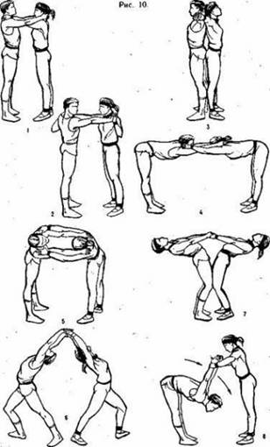
8. | Рефлективный этап | 3 мин | Обучающимся предлагается провести краткий анализ занятия по следующим вопросам: «Что нового узнали?», «Какими умениями и навыками сегодня овладели?», «Понравились ли вам разученные новые движения?».
9. | Итоговый этап | 2 мин. | Построение. Подведение итогов. Плюсы и минусы на занятии.

